Департамент освіти Харківської міської ради
Науково-методичний педагогічний центр

Міський конкурс учнівських творчо-пошукових робіт «Мій родовід»

Номінація «Мій родовід: від витоків до сучасності»

Сімейні цінності нашої родини. Зубарєви

Виконала:
учениця 8-Б класу
Зубарєва Дарина Ігорівна
Комунального закладу
«Харківська спеціалізована школа
І-ІІІ ступенів № 11
з поглибленим вивченням
окремих предметів»
Немишлянського району
Керівник: Сизоненко Людмила Іванівна,
спеціаліст вищої категорії,
вчитель історії

ХАРКІВ
2017

Герой - це людина, яка в рішучий момент робить те, що потрібно робити в інтересах людського суспільства.
Юліус Фучик

Пам’ять і знання минулого, заповнюючи світ, роблять його більш цікавим і значним. Без минулого світ для людей порожній. Історії про героїв та їхні подвиги завжди цікаві й незабутні.
Хто для вас герой? Особисто для мене, герой - це людина, яка зіграла роль у долі свого народу. Той, хто залишив добрий слід в історії країни і живе в пам’яті народу. Герой – це людина, яка знає, що є блага, дорожчі за життя; людина, яка присвятила своє життя служінню державі, себе одну – служінню багатьом. Герой – це людина, яка піклується про благо країни, є справжнім патріотом. Герой вчить людей мужності, порядності, відповідальності.
Кожна видатна особистість минулого неповторна і талановита. Хтось із зброєю в руках боронив країну від ворогів, хтось будував її й упорядковував, хтось залишив нам у спадщину великі наукові відкриття і неперевершені художні твори, а хтось піклувався про розвиток культури, науки та освіти. Їх усіх поєднувало те, що в шкалі їхніх життєвих цінностей на першому місці були інтереси своєї країни. Тому їхні імена зберігає історія, тому ми пишаємося ними.
Пропоную вам історію, яку я досліджувала протягом декількох років разом з моїми батьками. Я хочу вам розповісти про мою родину - сім’ю Зубарєвих. І почати хочу з свого прадіда - Олександра Гордійовича Зубарєва – Героя Радянського Союзу. Про нього я дізналася в початкових класах, коли досліджувала свій родовід і будувала родинне дерево. Тоді мені батьки розповіли про нього, про його воєнний подвиг. Тоді я й дізналася, що в нашому місті є школа № 88, яка носить його ім’я ( він там працював учителем географії), є бюст О. Г. Зубарєва на Алеї Героїв, є вулиця в місті, названа на його честь .
Мені хотілося більше дізнатися про мого героїчного прадіда, про його життя, про його подвиг. Я завжди уважно слухала розповіді моїх рідних, вдивлялася в сімейні фотографії . Згодом знайомилася з історією підпільної боротьби у Харкові в часи німецько-фашистської окупації, гортала сторінки газет зі статтями, спогадами, віршами та піснями про нього. Разом з мамою та старшим братом Андрієм відвідала музей О.Г. Зубарєва у школі № 88, неодноразово зустрічалася з бабусею Катериною, дружиною героя, яка нажаль померла в 2012 році. Навіть читала його особистий щоденник…
І тепер я розумію, і з впевненістю можу сказати, що Олександр Зубарєв – справжній герой, який не став зрадником, який мужньо витримав гестапівські тортури і який ще зовсім молодим, у 25 років, пішов на вірну смерть заради перемоги, заради свого міста, заради своєї сім’ї і заради нас з вами. Історія однієї людини відображає історію всього народу. Про життя і діяльність Олександра Гордійовича Зубарєва я хочу вам розповісти.
Народився Олександр 29 серпня 1916 року в м. Дружківка, нині місто в Донецькій області, в сім’ї робітника Гордія Григоровича та Марії Гаврилівни. В сім’ї Зубарєвих було ще 4 сини – Іван ( мій прадід), Микола, Василь, Євген та дочка Марія. Сім’я була дуже дружна. Батько був освіченою людиною і всіх хлопців теж віддав у школу. Згодом всі сини отримали вищу освіту.
Олександр закінчив 7 класів та школу фабрично - заводського навчання. В 1934 році вступив до Харківського педагогічного інституту на географічний факультет, який успішно закінчив у 1938 р. Як студента, його відзначали енергійним, активним та веселим. Збереглися декілька сторінок його щоденника на декількох сторінках зі шкільного зошита. Їх зберегла бабуся Катерина. Щоденник починається 1-го січня 1937 року. Що потрібно зробити у цьому році:
"Что нужно сделать в 1937 году? Успешно закончить третий курс и перейти на четвертый. Обязательно научиться танцевать, а Кате – кататься на коньках. 1936 год явился итогом двух десятков лет моей жизни. Так вперед же – за радостную плодотворную работу.
2 января. А задания на сегодня по немецкому языку не выполнил. Вот слабость. Завтра все подогнать и больше этого не допускать.
9 января. Сегодня от имени студентов третьего курса поздравил профессора Бориса Павловича Остащенко-Кудрявцева с шестидесятилетием. Для него это было неожиданностью. Разволновавшись он крепко пожал мне руку и поцеловал. Нужно ему картографию сдать на ”отлично“, а значит, необходимо хорошенько поработать.
27 января. Картографию сдал на ”отлично“.
29 января. Говорили с Каточком о никогда не потухающей любви друг к другу.
6 июня. Сегодня сбылось. Мы с Каточком расписались. Итак, милый Каток, как муж и жена вступаем в новую жизнь. Будем надеяться на счастливую и радостную, плодотворную и кипучую жизнь!".

На цьому запису щоденник обривається…
Після закінчення інституту працював учителем географії в середній школі № 88 м. Харкова. Збереглися цікаві спогади колишньої учениці Горішньої Тетяни про свого вчителя:
«Пишу за дорученням випускників 1941 року 88-ї середньої школи м. Харкова. Коли 1 вересня 1938 р. прийшли ми у восьмий клас, то вже знали, що в нас буде новий класний керівник, що прийшов він після закінчення інституту, що викладатиме географію і житиме при школі. Другим уроком була географія. Продзвенів дзвоник, і в клас увійшла ще зовсім молода людина (йому було тоді 22 роки), вище середнього зросту, струнка, підтягнута, красива. Це й був Олександр Гордійович Зубарєв. Слід сказати, що особливого інтересу до географії ми до того часу не виявляли. Олександр Гордійович був людиною, захопленою своїм предметом, і намагався передати цю захопленість нам. Свої уроки він проводив жваво, цікаво. Багато розповідав такого, чого не було в підручниках, зачитував уривки із своїх щоденників з описаннями тих місць, де побував сам, водив нас на лекції у міське географічне товариство. І незабаром наше ставлення до географії змінилося…
Олександр Гордійович був не тільки нашим учителем, але й старшим товаришем і другом. З великою зацікавленістю ставився він до всіх інших справ, ніколи не шкодував часу, щоб обговорити проблеми, які нас хвилювали. Він радив нам після школи йти вчитися далі, пояснював, що країні потрібні спеціалісти з вищою освітою. А тому, що він добре знав наші можливості й нахили, його поради щодо вибору майбутньої професії нерідко відігравали вирішальну роль. Тепер, коли я сама пропрацювала викладачем близько 30 років, розумію, що в Олександра Гордійовича був природний талант учителя, організатора, лідера колективу…
На початку 1941 року Зубарєв був обраний першим секретарем Орджонікідзевського райкому комсомолу. Незважаючи на це, він вирішив довести свій перший клас до випуску. Ніхто тоді не здогадувався, що це буде і останній його клас… Про дальшу долю О. Г. Зубарєва ми, його учні, дізналися лише після визволення Харкова від гітлерівської окупації. Про те, що він очолював підпільний обком комсомолу і був розстріляний фашистами. Йому було лише 25 років… Коли ми, колишні випускники школи №88, збираємося на чергову зустріч у рідному місті, завжди приходимо до пам’ятника Олександру Гордійовичу. Стоїмо мовчки, згадуємо юність. І думаємо про нашого вчителя, як про живого» .

А ось яким він запам’ятався своїм учням.
«Это был молодой человек в сером костюме. Среднего роста. Русый, и что характерно,- у него был один глаз голубой, другой – карий, ряд белоснежных зубов с открытой доброжелательной улыбкой. Читал он свой предмет очень интересно, и не только по учебнику, но и по другим источникам. Мы всегда слушали его с интересом»,- вспоминает выпускница 1941 года Ларионова Т.И.
Жив Олександр Гордійович з жінкою та маленьким сином в школі, в прибудові. Діти часто приходили до свого вчителя, щоб поспілкуватися з цікавою людиною. Був строгим, але справедливим.
У 1941р. був обраний секретарем райкому комсомолу. Хотів добровольцем іти на фронт, але його залишили в місті. Дружина разом з маленьким сином Віталієм виїхала в евакуацію на Урал.
З початком тимчасової окупації - очолив Харківський підпільний комітет, який почав діяти з листопада 1941р. Разом з ним залишилися Галина Нікітіна (підпільне ім’я Галя - вишивальниця) , і Петро Глущенко ( підпільне ім’я Т. Климчук). Вони і стали ядром підпільного комітету. Олександру видали паспорт на ім’я Петра Петровича Коваля, військовий квиток з відміткою ‘‘не призван по зрению’’, адресу конспіративної квартири, код, шифр, пароль і дали інструкції, як всім цим користуватися. Для того, щоб його не впізнали, відпустив вуса та бороду і став носити окуляри .
Зберігся останній лист дружині:
,,Здравствуйте, мои дорогие Катя и Витуся. От вас получил письмо и телеграмму. Очень рад за вас, что все благополучно. Главное теперь – спокойствие и мужество. Война! Она несет много лишений и печали. Ко всему нужно быть подготовленными. Главное – бороться, не теряя надежды, с большевистским упорством. Вы, конечно, сейчас больше заняты мыслями, что со мной? Я жив, здоров, призываюсь в рабоче-крестьянскую Красную Армию. Вот и все. Все остальное благополучно. У нас в Харькове пока все благополучно. Мужайтесь. Меньше волнений. Целую крепко-крепко Витуську. До свидания, дорогие. До скорого свидания».
Уявляєте, молодий чоловік залишився в окупованому місті, але й ще виконував небезпечну та відповідальну роботу. Олександр Зубарєв установив зв’язок з підпільниками області, його зв’язкові побували в Ізюмі, Богодухові, Дергачах. Було встановлено зв’язок з 26 підпільними райкомами, розповсюджено багато листівок, організовані диверсії на залізній дорозі.
Підпільний штаб розташувався в буд.№23 по вул. Артема в квартирі Галини Нікітіної. 29 жовтня 1941р. Галина і Олександр склали першу листівку, в якій закликали жителів міста не давати німцям теплий одяг, шкодити ворогам та мстити за смерть невинних мирних жителів. Ці листівки розмножили в 25 екземплярах. Галина загортала листівки в кубики, а потім обмотувала в’язальними нитками, мабуть, звідси й з’явився її псевдонім – Галя-вишивальниця. Так в подальшому вона зберігала листівки.
За період з листопада 1941р. по січень 1942р. було написано та розповсюджено 12 листівок тиражем 600 екземплярів. Галина Нікітіна розповсюджувала листівки по Харкову, а Олександр Зубарєв по всьому району та області.
Але ворогам удалося вийти на слід підпільників, бо серед них виявився зрадник, який видав Олександра по його незвичайній прикметі – одне око було голубе, а друге - каре.
20 січня 1942р. високий блондин завітав у будинок, де жив Олександр і запитав Галину Нікітіну. Ганна Іванівна, мати Галини, відповіла, що Галя повернеться 21 січня. Коли через три дні Саша і Галя повернулися з району додому, їх схопили гестапівці. Серед них був і той самий блондин.
Настали страшні дні тортур та знущань. Арештованих тримали у різних камерах, майже нічого не давали їсти, били по декілька разів на день. Олександр – мовчав, Галина - також. Ганна Іванівна відповідала слідчому – гестапівцю, що нічого не знає. Стару й хвору жінку били на очах у дочки… Напівживу матір Галини випустили через 10 днів. Кожний день приходила Ганна Іванівна до гестапівської тюрми з передачами для доньки, їх приймали рідко. 14 лютого 1942р. Ганна Іванівна отримала записку від дочки:
«Мамочка, дорогая! Поздравляю тебя с днем рождения. Желаю долгой и хорошей жизни. Рада и довольна за тебя. Ой, что будет с нами? Что бы ни было, крепись, дорогая. Надейся, что, может быть, встретимся. Спасибо за передачу. Что дома? Целую крепко. Передай карандаш. Галина».
15 лютого у Ганни Іванівни передачу не взяли. В ніч з 14 на 15 лютого Олександра та Галину розстріляли… Так закінчилося життя двох героїв, безстрашних патріотів. Але підпілля продовжувало діяти. Його очолив Петро Глущенко. Був налагоджений зв’язок з партизанами, продовжувалася боротьба із загарбниками. Своєю діяльністю підпільна організація наблизила день перемоги.
Олександр Зубарєв нагороджений орденом Вітчизняної війни 1 ступеня (посмертно).
А 8 травня 1965 р. Зубарєву Олександру Гордійовичу за видатні заслуги в організації та керівництві Харківською підпільною організацією, за мужність та героїзм в боротьбі проти німецько - фашистських загарбників присвоєно звання Героя Радянського Союзу.
Його брати, мої прадіди, Іван, Василь і Євген теж самовіддано та героїчно працювали для нашої Батьківщини. Більше 40 років свого життя вони присвятили наполегливій праці в будівництві енергетичних об’єктів, в будівництві житлових комплексів, на заводі ХТЗ. А Микола Гордійович Зубарєв, професор, був головним конструктором на заводі ХТЗ. Навіть неодноразово був нагороджений за розробки та випробовування різних двигунів до тракторів. Як конструктор, він створив декілька моделей сільськогосподарських тракторів. Довгий час ще працював у конструкторському бюро заводу ім. Малишева м. Харкова і брав участь у розробці двигуна до танку Т -34. Всі вони , мої прадіди, повністю віддавали себе роботі, своїй улюбленій справі. Не жаліючи себе, робили все можливе для благополуччя нашої країни.
Так сталося, що під час теперішньої війни наша родина теж переймається долею своєї Батьківщини. Мої батьки не змогли стояти осторонь, коли необхідна була допомога нашій армії та захисникам. Моя мама, Зубарєва Наталія Борисівна, вчителька англійської мови в КЗ«ХСШ № 11» і мій тато, Зубарєв Ігор Юрійович, приватний нотаріус, активно беруть участь у всіх благодійних та волонтерських заходах, які проводяться в школі та за її межами від початку страшних подій на сході нашої країни. Тато і мама стали волонтерами, бо по - іншому вони не можуть. “Допоки одні перебувають на сході країни і дбають про мир, віддаючи свої життя, ми можемо допомагати, чим можемо тут”, -вирішили вони. Батьки передавали для бійців на передову все, що могли: і кошти на придбання бронежилетів та тепловізорів, і теплі речі, і військові берці, і самонадувні каремати та спальники, і харчі та домашні заготовки.
Серед тих, хто одержав підтримку та допомогу від нашої сім’ї : воїни 22 батальйону територіальної оборони, бійці – артилеристи 26 бригади. Також бійці батальйону спеціального призначення Національної гвардії “ Азов”. А ще наша рідна 92 бригада.
Мама, Наталія Борисівна, координує волонтерський рух у нашій школі. Разом з нами, учнями, вона їздила до літнього вишкільного табору у рамках Всеукраїнського проекту “Україна - Земля Героїв” влітку 2016 року на Кіровоградщині, де була нашим виховником. У березні-квітні 2016 року учні та вчителі -волонтери на чолі з мамою брали участь у волонтерському проекті “Всі ми діти України - Мистецький десант” у Києві. У січні 2017 року на запрошення польських волонтерів з Міжнародним благодійним фондом “Волонтерське об’єднання “Крила” мама разом з активними учнями, які беруть участь у різноманітних соціальних проектах, відвідали Польщу. За активну волонтерську діяльність маму нагородили відзнакою Міжнародного благодійного фонду “Волонтерське об’єднання “Крила”. Її фото розміщено на стенді серед фотографій батьків-волонтерів.
Я, Зубарєва Дарина, навчаюся у 8 класі і вже другий рік поспіль є вихованкою Авіаційного навчального кадетського центру, який було створено у нашій школі НДО “ Цивільний повітряний патруль”. Отже, патріотичні настрої та традиції моєї родини від прадідів до моїх батьків продовжую я.
На наших заняттях ми вивчаємо історію авіації, основи літакобудування, надання першої медичної допомоги, виїжджаємо на екскурсії та навчальну практику. Разом з нами найсміливіші та найпатріотичніші викладачі: льотчики, науковці, військові, волонтери, офіцери МНС, парамедики. Я з моїми друзями-кадетами вже змогла побувати на аеродромах Коротич, Полтава, Жуляни, Гостомель. Ми відвідали музеї авіації в Харкові, Полтаві та Києві. Здійснили декілька польотів на різних моделях повітряних суден. Під керівництвом сертифікованого тренера - парамедика пройшли курс з надання першої домедичної допомоги. Ми є шефами і друзями військової частини Національної гвардії 3017, яка розташована у нашому місті. Ми часто відвідуємо наших підшефних бійців, і вони неодноразово бували у нас.
Влітку я також брала участь у Всеукраїнській акції “ Україна - земля Героїв”. А за активну участь у фізкультурно-оздоровчих заходах з національно-патріотичного виховання дітей та молоді та успішне проходження курсу підготовки за напрямками: “Пожежна безпека”, “Піротехніка”, “Безпека на воді”, “Перша медична допомога” нагороджена дипломом Департаменту у справах молоді та спорту Харківської обласної державної адміністрації. Мені дуже цікаво навчатися, пізнавати щось нове і просто бути поряд з такими патріотичними, свідомими, обізнаними та героїчними людьми.
Героїка сьогодення дуже близька нам:мені та всім членаммоєїродини Зубарєвих. Я вважаю, що бути мужнім, порядним і відповідальним - це вже героїзм. Героями не народжуються, ними стають, коли хочуть і роблять те, що необхідно суспільству. Кожну людину, що виявила хоробрість і самовідданість можна вважати справжнім героєм.

Додатки

Бюст О. Г. Зубарєву встановлений перед центральним входом до загальноосвітньої школи № 88 у м. Харків

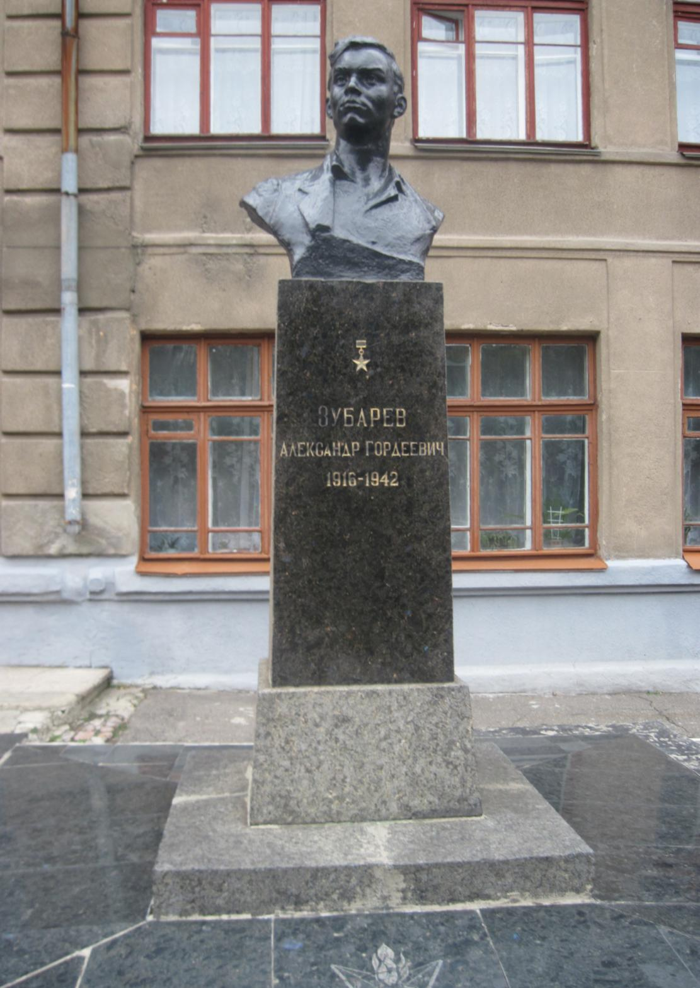

Учні нашої школи в музеї О.Г.Зубарєва

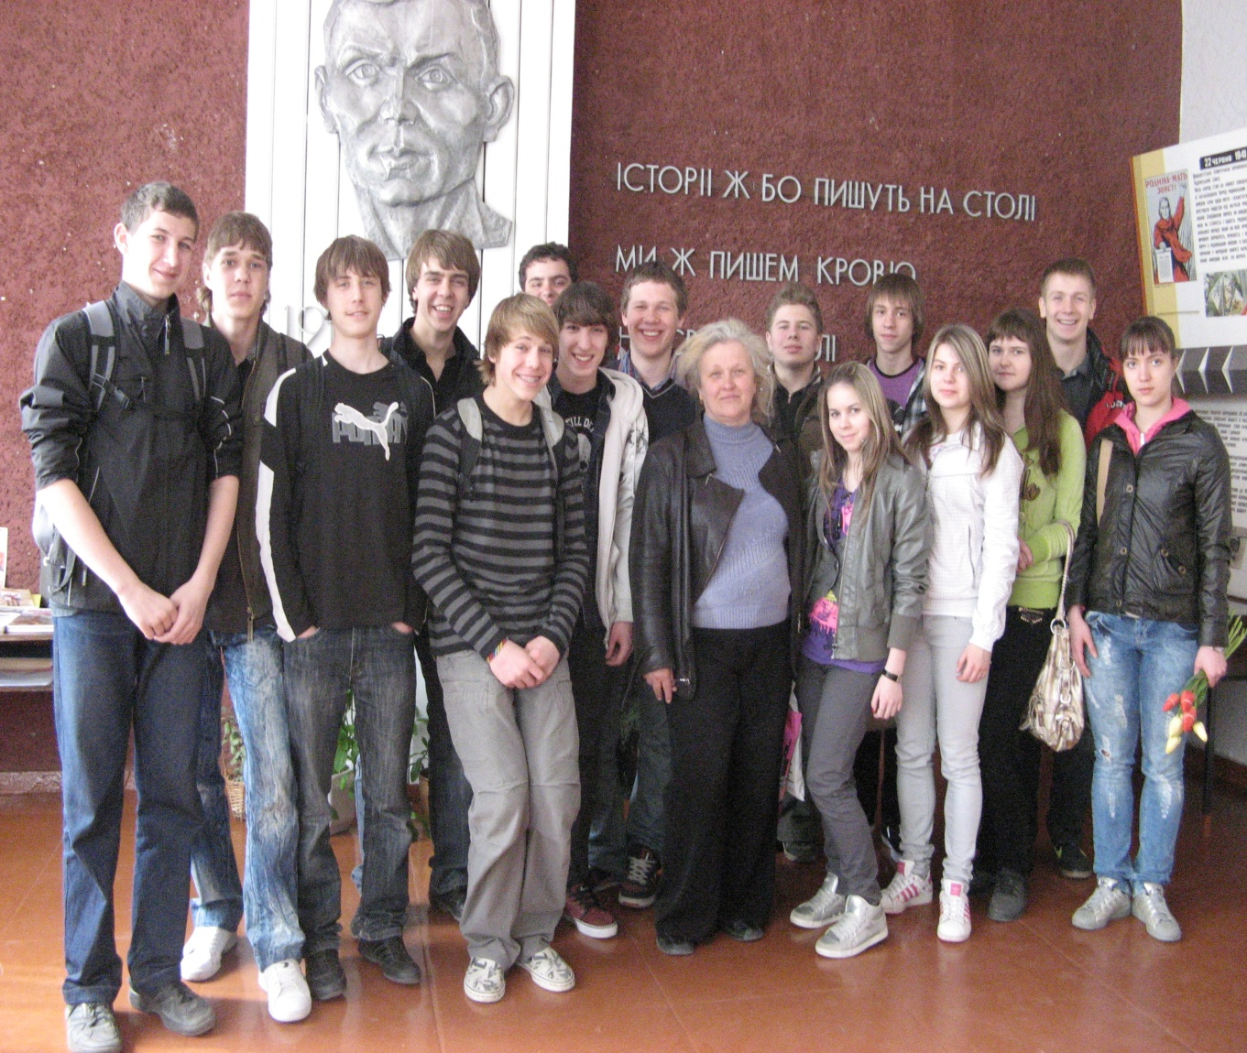

Зубарєва Наталія Борисівна - активний учасник благодійних акцій та волонтерських проектів
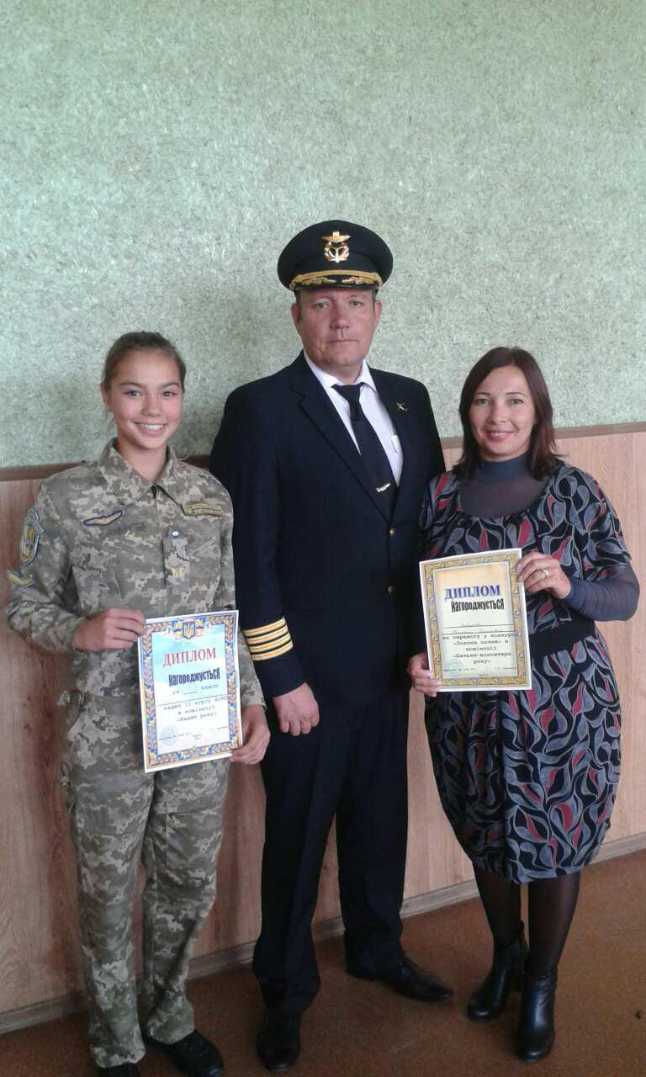
Участь у волонтерському проекті
“Всі ми діти України - Мистецький десант” у Києві
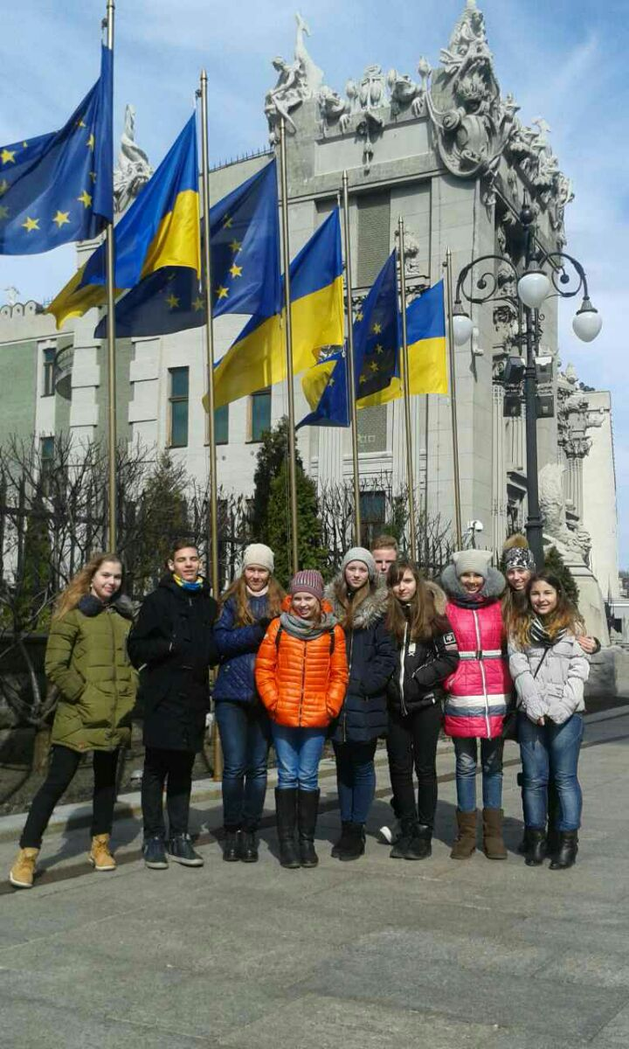

Поїздка до Польщі на запрошення польських волонтерів та Міжнародного благодійного фонду “Волонтерське об’єднання “Крила”

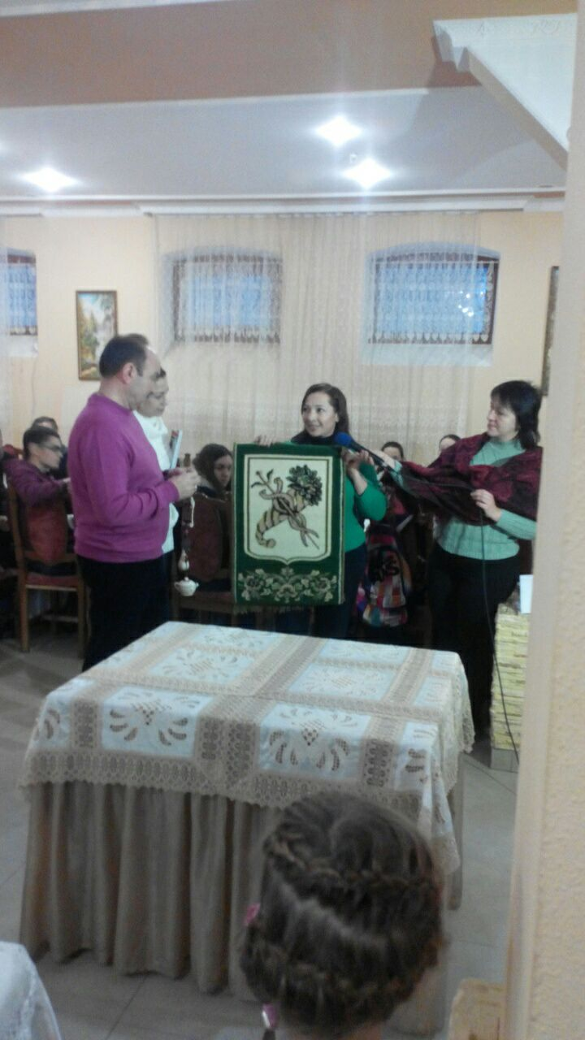

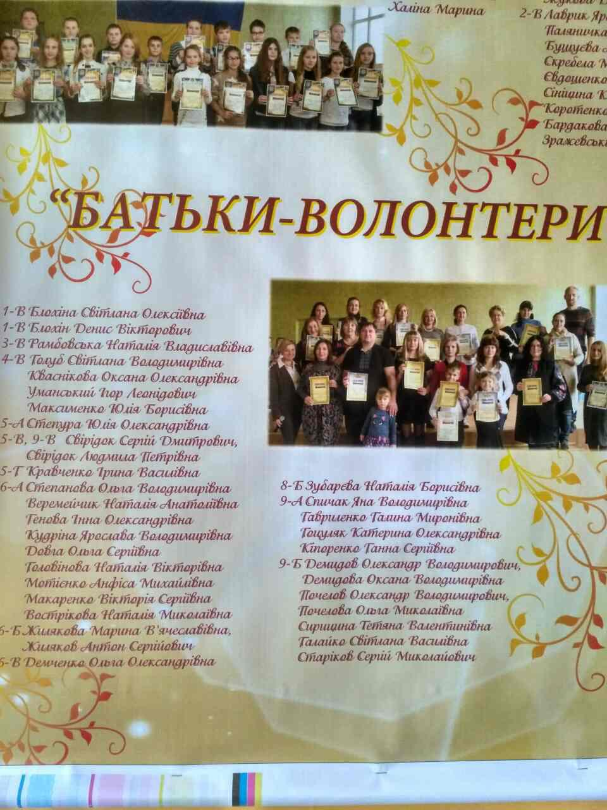

Дарина Зубарєва – вихованка Авіаційного навчального кадетського центру

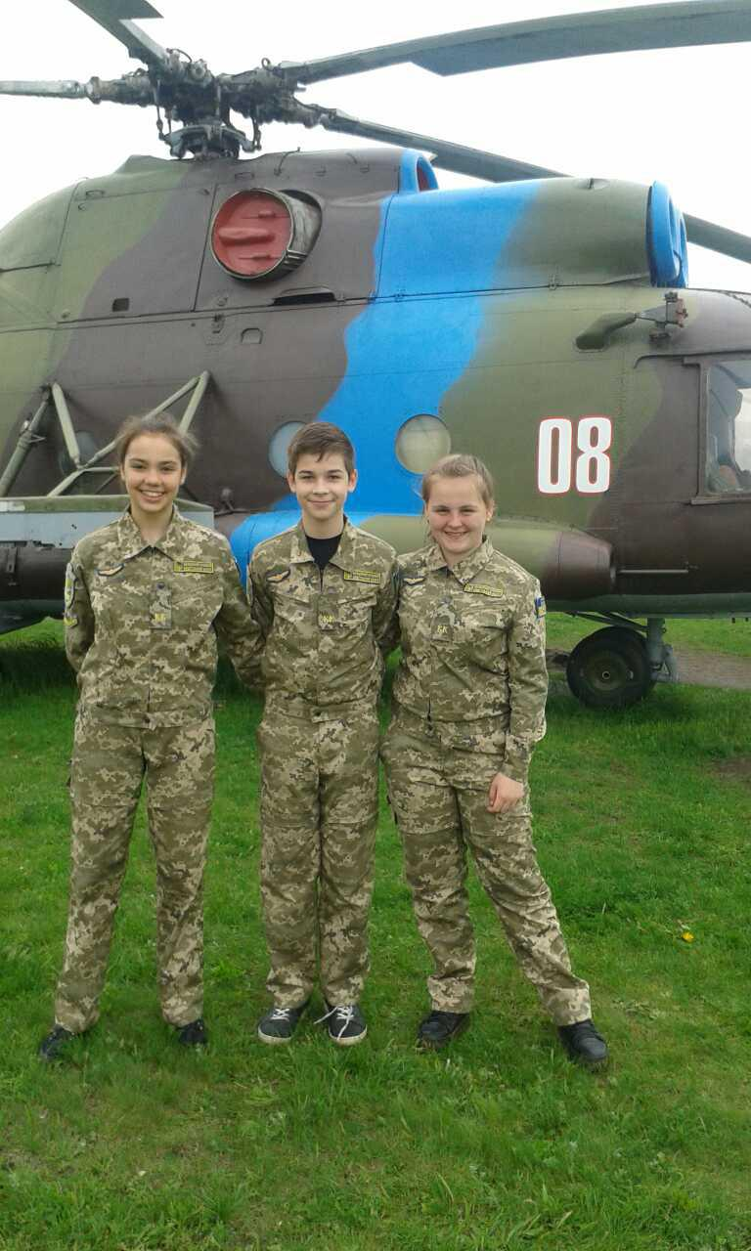
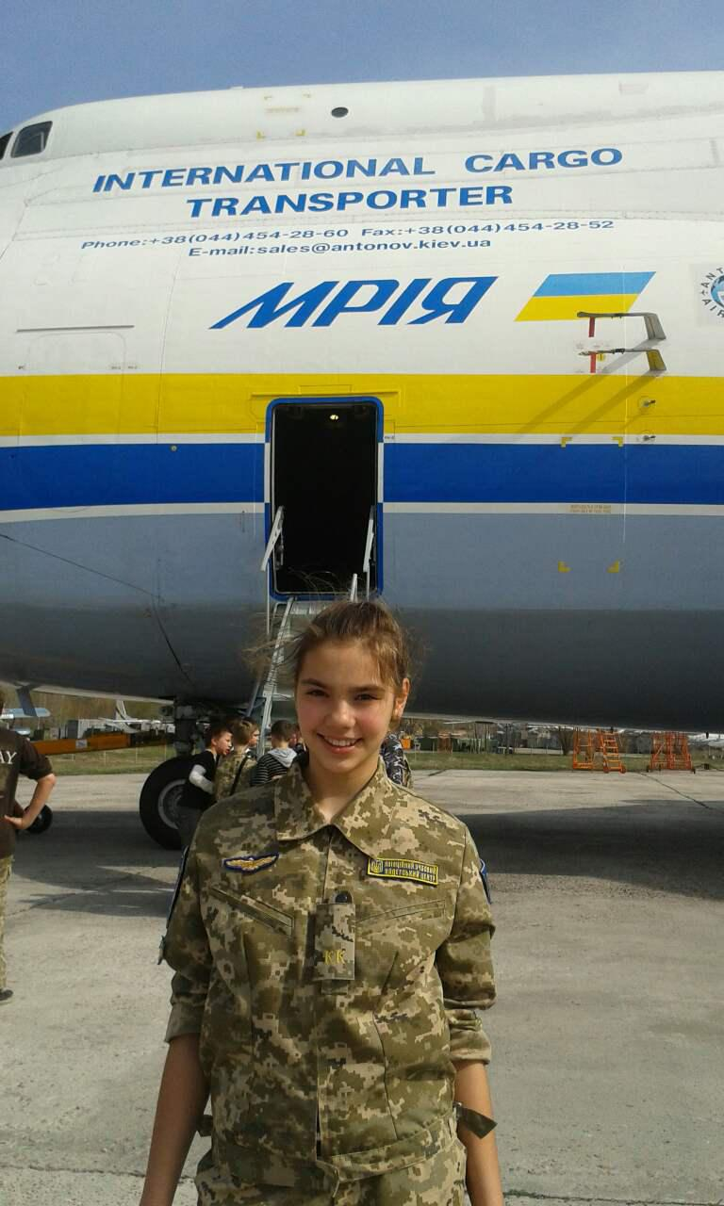

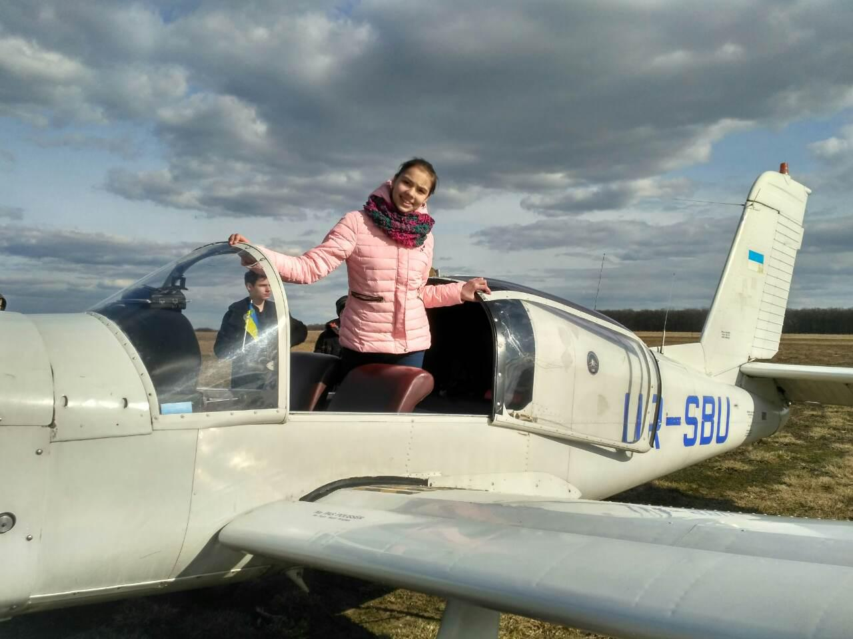
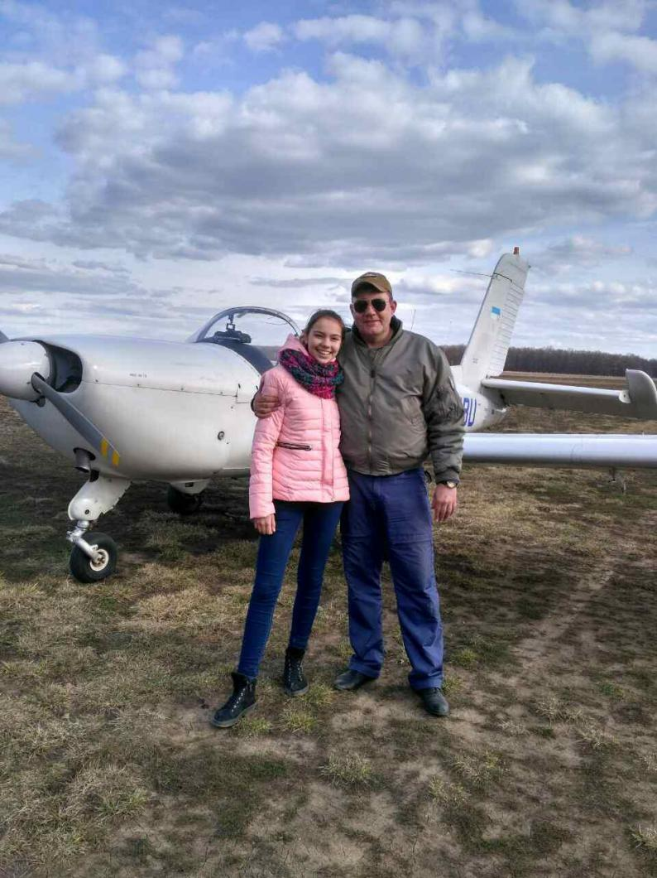
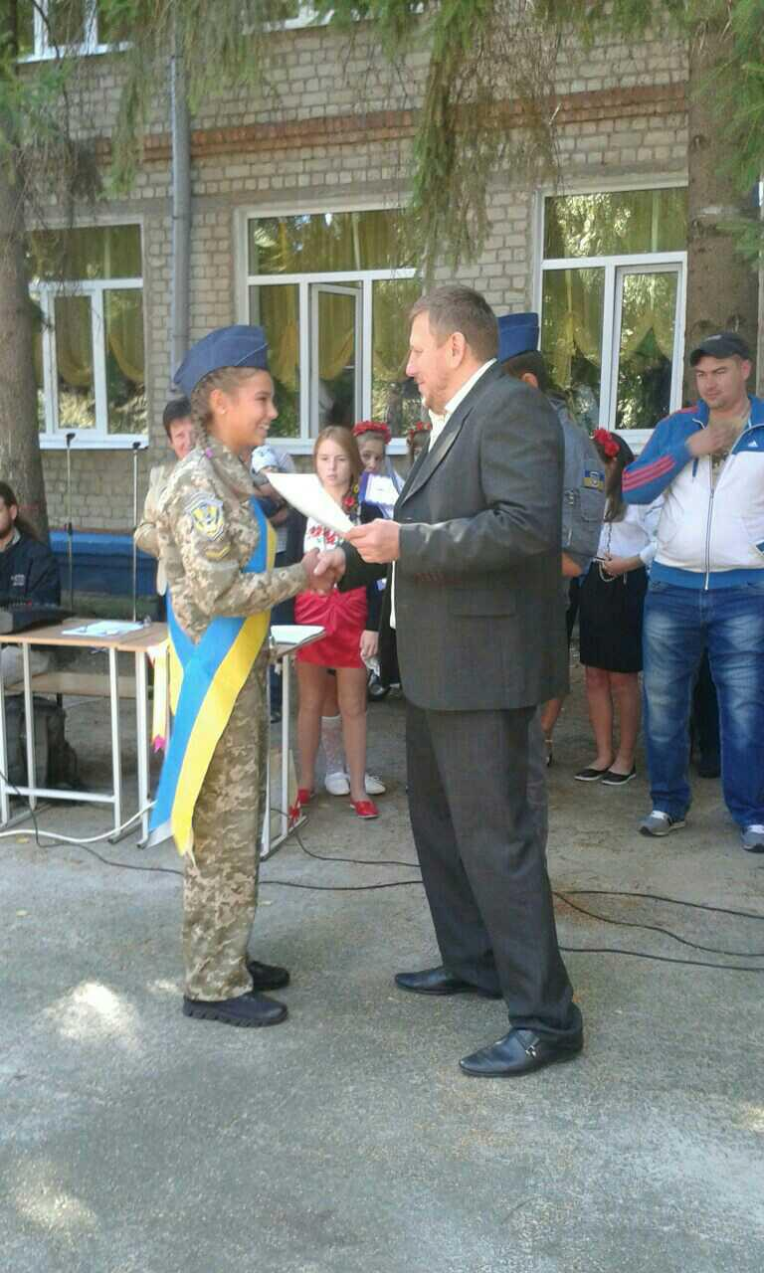
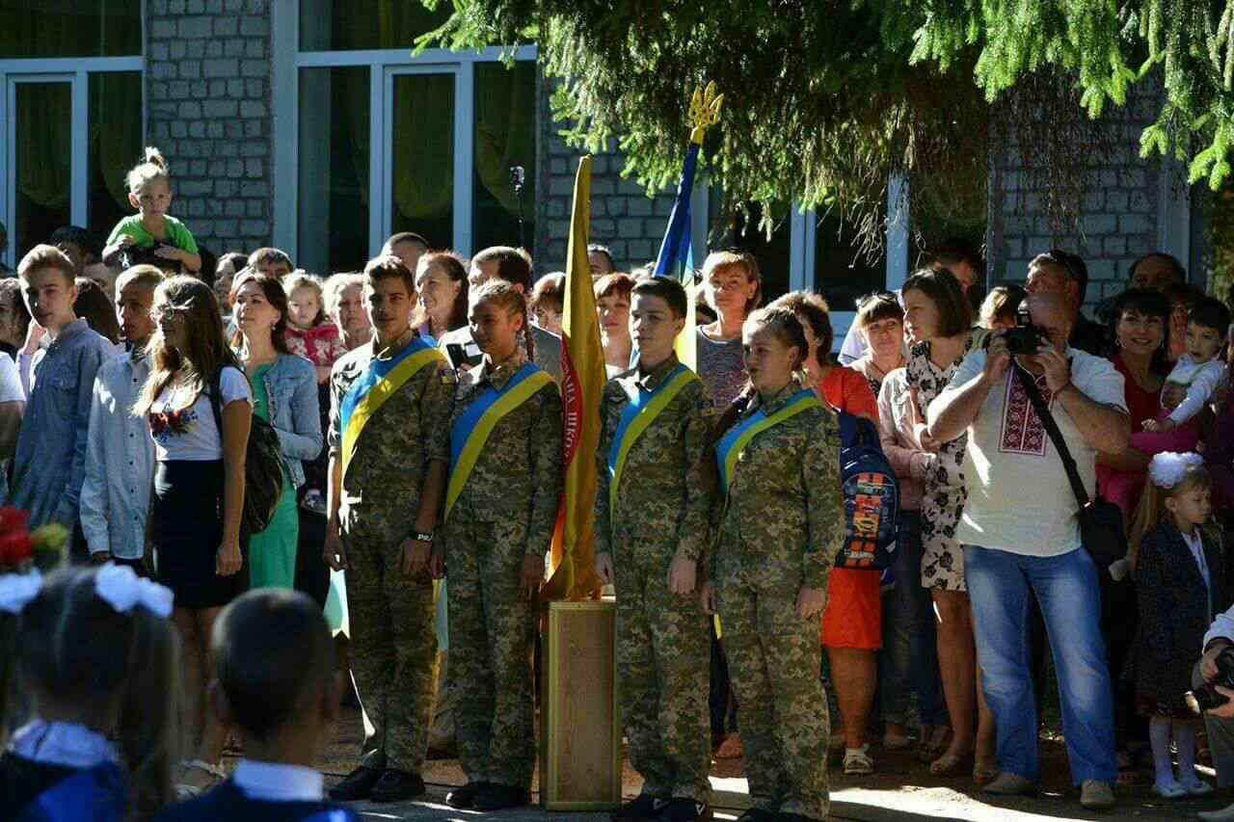
Навчальні заняття
в Авіаційному кадетському центрі

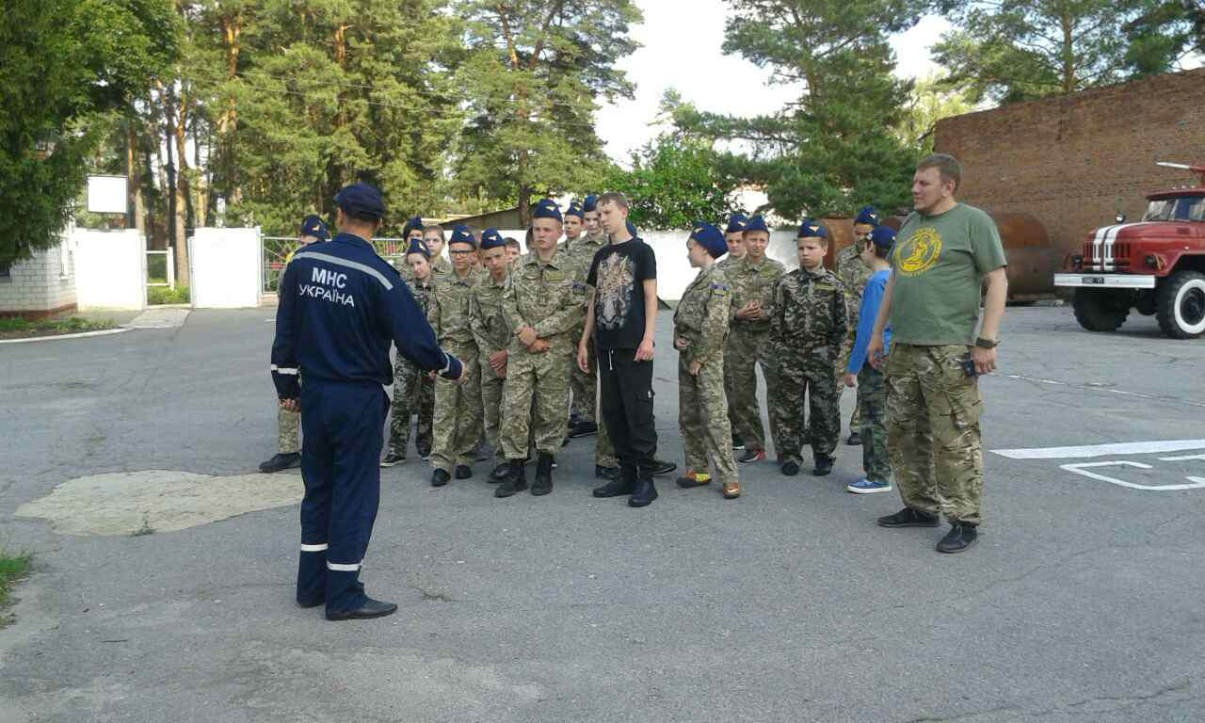
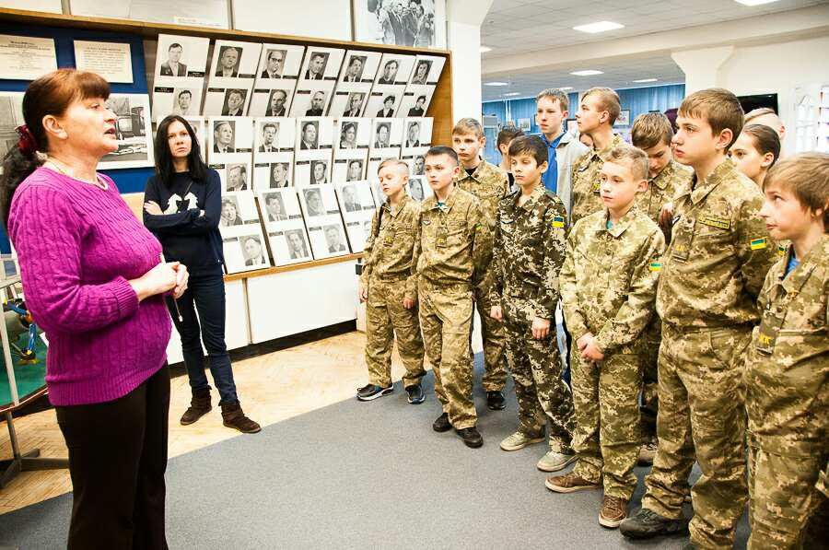

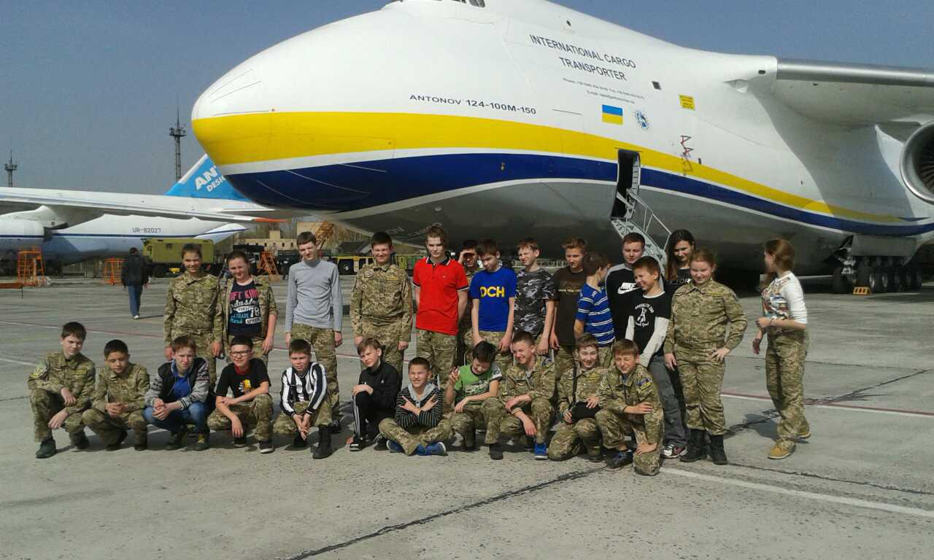

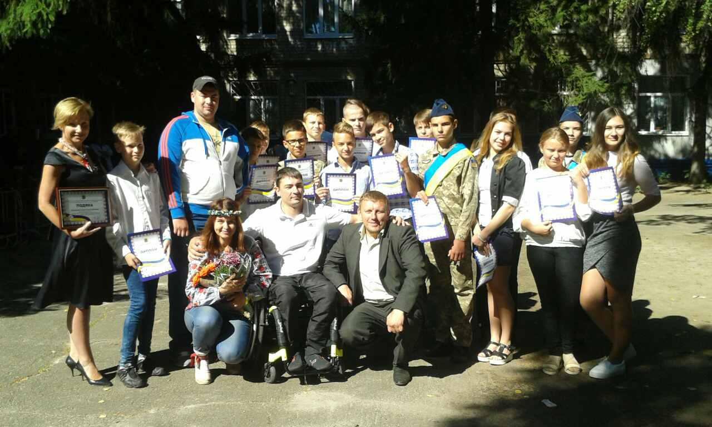

Участь у Всеукраїнському проекті “Україна - Земля Героїв” у вишкільному таборі “Січ” на Кіровоградщині
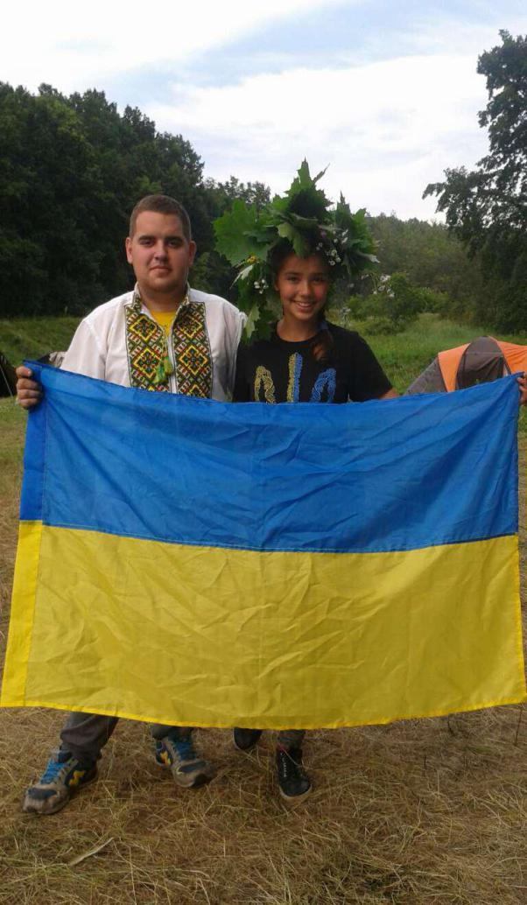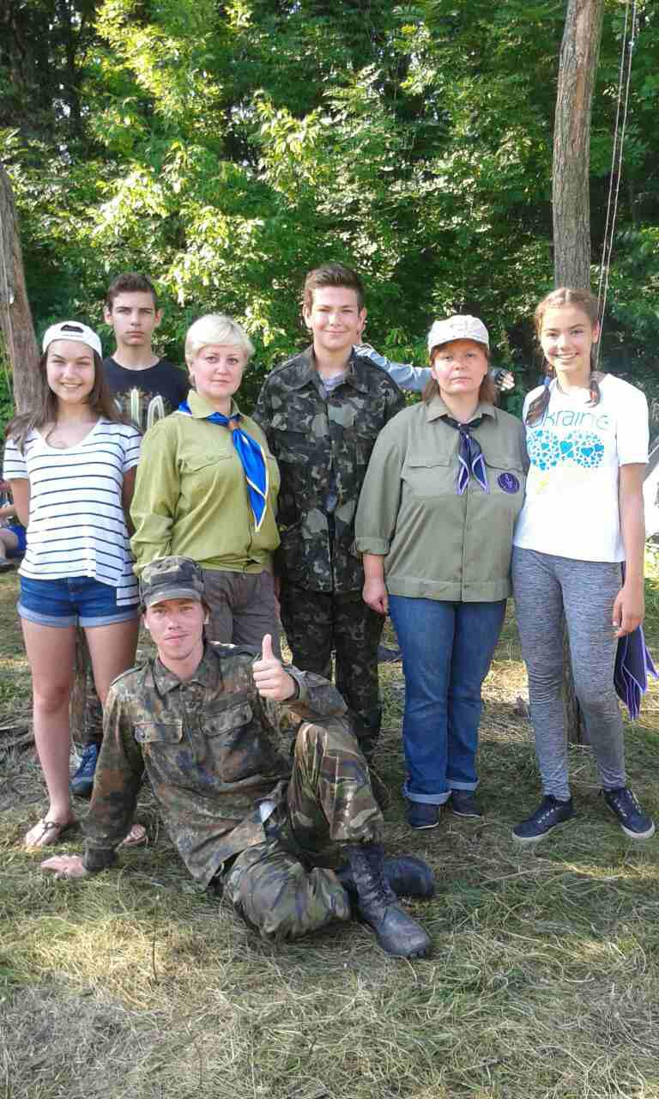

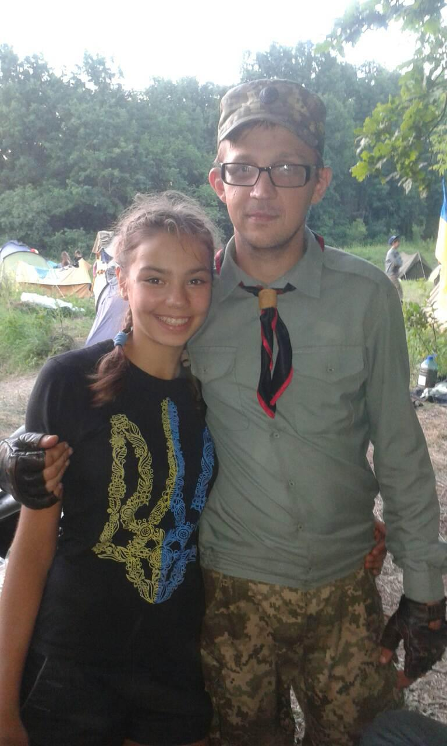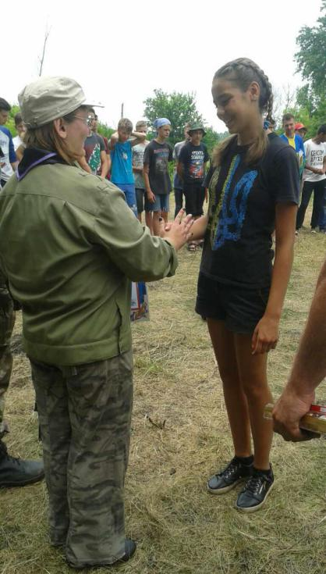
Участь у благодійних та волонтерських заходах

